Автоматизированная система управления
размещением отходов на полигоне

Руководство пользователя
АРМ администратора

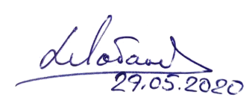
Листов 19
АННОТАЦИЯ
В настоящем документе представлено руководство пользователя автоматизированной системы учета, контроля и управления размещением отходов на полигоне (автоматизированного рабочего места администратора), содержащее сведения о порядке реализации функций, а также описание порядка эксплуатации Системы.
Настоящий документ разработан в соответствии с РД 50-34.698-90.
СОДЕРЖАНИЕ
1 Введение 5
1.1 Область применения 5
1.2 Краткое описание возможностей 5
1.3 Уровень подготовки пользователя 5
1.4 Перечень эксплуатационной документации, с которыми необходимо ознакомиться пользователю 5
2 Назначение и условия применения 6
2.1 Виды деятельности, функции 6
3 Подготовка к работе 7
3.1 Запуск системы 7
3.2 Авторизация пользователя 7
3.3 Порядок проверки работоспособности 8
3.4 Завершение работы 8
4 Описание операций 9
4.1 Интерфейс АРМ администратора 9
4.2 Управление учетными записями пользователей 9
4.2.1 Просмотр учетных записей 9
4.2.2 Создание новой учетной записи 10
4.2.3 Редактирование учетной записи 11
4.3 Рассылка оповещений 12
4.4 Управление доступом к отчетам 13
4.4.1 Настройка набора категорий отчетов 13
4.4.2 Настройка видимости отчетов для категории 15
5 Аварийные ситуации 18
6 Рекомендации по освоению 19

ОПРЕДЕЛЕНИЯ, ОБОЗНАЧЕНИЯ И СОКРАЩЕНИЯ
Сокращение | Полное наименование
АИС | Автоматизированная информационная система
АИС «Отходы – Инфраструктура», Система | Автоматизированная система учета, контроля и управления размещением отходов на полигоне
АРМ | Автоматизированное рабочее место
РД | Руководящий документ
ТКО | Твердые коммунальные отходы
ТС | Транспортное средство

Введение

Область применения
Автоматизированная система управления размещением отходов на полигоне (далее – «Отходы – Инфраструктура», Система) предназначена для контроля и управления процессами размещения отходов на полигоне, включая ведение электронных талонов на размещение ТКО, а также обеспечения сбора, обработки, хранения данных о въезде и выезде транспортных средств на объекты размещения ТКО.
Основными целями создания Системы являются:
- повышение полноты контроля и качества управления процессами размещения отходов;
- уменьшение количества нарушений (предотвращение нелегитимного/ внедоговорного размещения).

Краткое описание возможностей
Система предоставляет следующие возможности:
- ведение талонов для доступа на объект размещения ТКО;
- сбор, обработка и хранение навигационных данных о движении ТС, размещающих ТКО на объекте, при осуществлении ими сбора и транспортирования ТКО;
- принятие решения о допуске ТС на объект размещения ТКО;
- управление технологическим оборудованием (оборудование допуска) объекта размещения ТКО;
- регистрация фактов въезда на объект размещения;
- идентификация ТС;
- инструментальный контроль массы ТКО, размещаемых на объекте;
- регистрация выезда с объекта размещения ТС;
- передача собираемой на объекте размещения ТКО информации во внешние информационные системы.

Уровень подготовки пользователя
Пользователь «Отходы – Инфраструктура» должен обладать следующими навыками и умениями:
- работать на персональном компьютере с операционной системой Microsoft Windows;
- использовать интернет-обозреватель Google Chrome;
- выполнять стандартные процедуры используемой операционной системы.

Перечень эксплуатационной документации, с которыми необходимо ознакомиться пользователю
Для эффективной работы с Системой пользователю необходимо ознакомиться с настоящим документом.

Назначение и условия применения

Виды деятельности, функции
«Отходы – Инфраструктура» предназначена для автоматизации управления процессом размещения ТКО на полигоне.
АИС «Отходы – Инфраструктура» в рамках АРМ Администратора поддерживает выполнение следующих функций:
- управление учетными записями пользователей и правами доступа к отдельным операциям;
- настройка правил работы автоматического технологического оборудования (оборудования допуска) полигона;
- управление доступом пользователей к отчетным формам.

Подготовка к работе

Запуск системы
Для запуска Системы требуется запустить веб-браузер Google Chrome (версии не ниже 61.0.3163.100) и выполнить ввод в адресной строке адреса https://95.181.195.149:42224/wht-h/index.html/ (Рисунок 1).
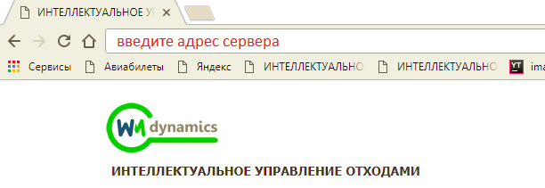
Рисунок 1. Запуск Системы

Авторизация пользователя
После запуска Системы активируется режим авторизации пользователя. В открывшейся форме необходимо ввести имя пользователя и пароль (назначаются каждому пользователю администратором Системы) и нажать на кнопку 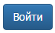 (Рисунок 2).
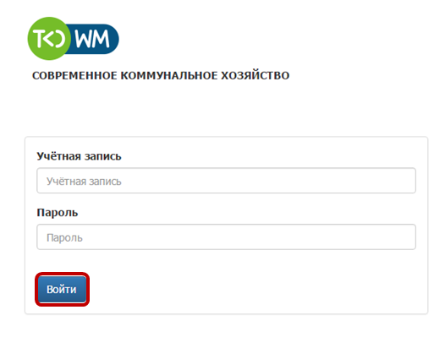
Рисунок 2. Авторизация пользователя
В случае соответствия введенных данных учетной записи одного из пользователей Системы, будет выполнен вход в «Отходы – Инфраструктура» от имени данного пользователя. При этом набор доступных функций Системы определяется набором ролей пользователя, выполнившего вход. Функционал администратора доступен пользователям с ролью «Администратор».
В случае, если введенные данные не соответствуют ни одной учетной записи, выдается предупреждение и вход в «Отходы – Инфраструктура» не выполняется (Рисунок 3).
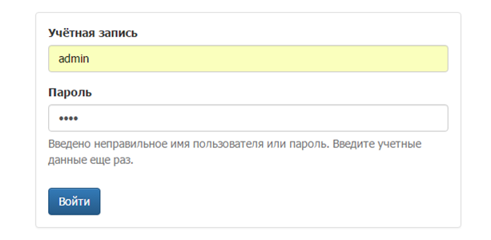
Рисунок 3. Ошибка входа в систему
В данном случае следует проверить введенные данные, либо обратиться к администратору Системы.

Порядок проверки работоспособности
Система готова к работе, если на мониторе отображено главное окно АРМ администратора и отсутствуют формы сообщений об ошибках (Рисунок 5).

Завершение работы
Для завершения работы с Системой необходимо нажать на кнопку «Выйти», расположенную в правой верхней части главного окна Системы (Рисунок 4).
Рисунок 4. Завершение работы в Системе

Описание операций

Интерфейс АРМ администратора
На главной форме АРМ администратора (Рисунок 5), располагаются:
- кнопка «Выйти». Нажатие на кнопку «Выйти» приведет к выходу пользователя из Системы и возврат управления на форму авторизации;
- главное меню. Содержит пункты «Учетные записи» и «Настройки». Режим «Учетные записи» открывается по умолчанию после входа в АРМ.
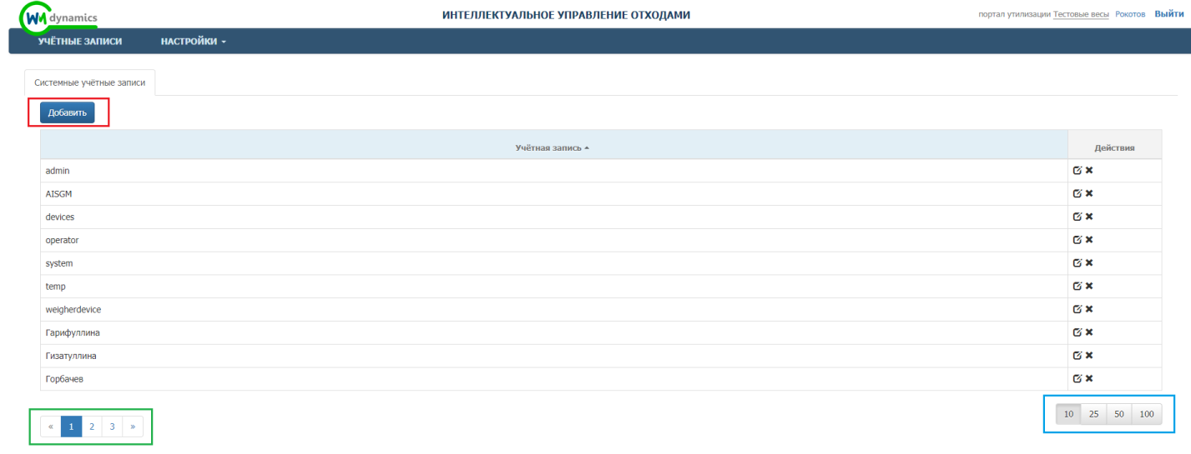
Рисунок 5. Главная форма АРМ администратора

Управление учетными записями пользователей

Просмотр учетных записей
В разделе «Учетные записи» отображается список всех актуальных учетных записей: как системных, необходимых для работы автоматических сервисов Системы, так и обычных, выданных конкретным пользователям. В списке отображаются названия (учетные имена) учетных записей, отсортированные в алфавитном порядке. Вывод списка производится постранично. По умолчанию установлен вывод 10 записей на странице и выводится содержимое первой страницы.
Если нужная учетная запись не отображается на форме при текущих настройках, следует изменить количество записей на странице (использовать блок настройки, выделенный синим) и/или номер текущей страницы (использовать блок номеров страниц, выделенный зеленым) (Рисунок 5).

Создание новой учетной записи
Для создания новой учетной записи необходимо нажать на кнопку 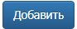(Рисунок 5). Откроется форма ввода данных учетной записи (Рисунок 6). Содержит две вкладки – «Общие данные» и «Роли». По умолчанию открыта вкладка «Общие данные». Все поля данной вкладки обязательны для заполнения (если поле не заполнено, оно выделено красной рамкой и кнопка «Сохранить» неактивна).
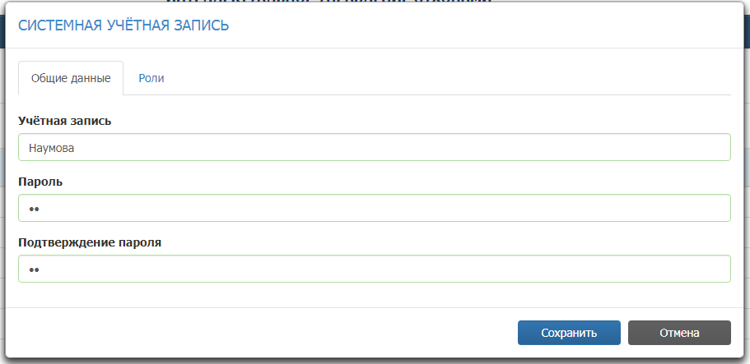
Рисунок 6. Форма создания учетной записи (общие данные)
Пользователю необходимо заполнить поля формы требуемыми значениями с клавиатуры. Поля «Пароль» и «Подтверждение пароля» должны содержать одинаковый набор символов (служит для исключения создания записей с ошибочно введенным паролем). Для предотвращения случайного доступа посторонних к конфиденциальной информации, вводимые символы заменяются на точки. Если набор символов в поле «Подтверждение пароля» не равен набору в поле «Пароль», выводится предупреждающая надпись «Пароли не совпадают».
После заполнения полей на вкладке «Общие данные» необходимо перейти на вкладку «Роли». Откроется форма задания ролей (Рисунок 7).
Пользователю необходимо отметить путем установки флажка требуемые роли. Каждой учетной записи должна быть назначена хотя бы одна роль, но не запрещено назначение одновременно нескольких ролей. В зависимости от набора ролей, пользователю после авторизации будет доступен тот или иной набор АРМ Системы.
Рисунок 7. Задание ролей для учетной записи
После заполнения всех полей на обеих вкладках формы необходимо нажать на кнопку «Сохранить» для добавления в Систему новой учетной записи с данными, введенными в форме, либо нажать на кнопку «Отмена» для выхода из режима без сохранения данных.

Редактирование учетной записи
Для редактирования существующей учетной записи нажать на иконку в соответствующей строке списка (если нужная строка не отображается на текущей странице, изменить количество записей на странице и(или) номер активной страницы (см. раздел 4.2.1). Откроется форма редактирования данных учетной записи. (Рисунок 8).
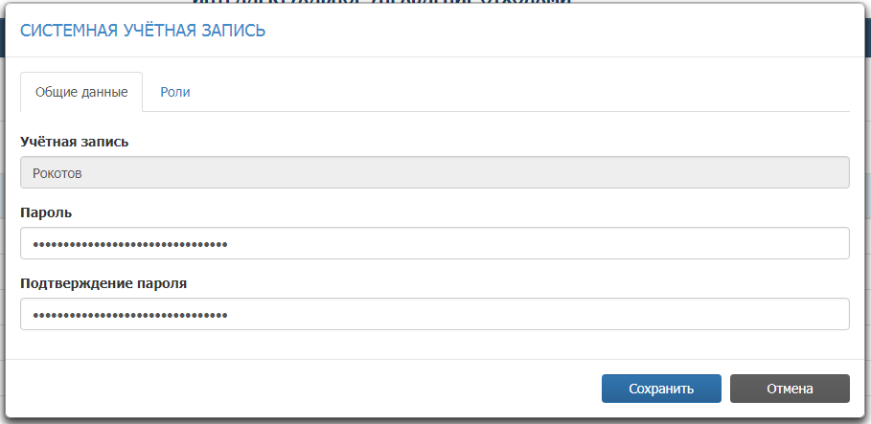
Рисунок 8. Форма редактирования данных учетной записи
Состав и назначение полей – те же, что в форме создания учетной записи (описан в разделе 4.2.2). Поле «Учётная запись» недоступно для редактирования. Для смены пароля необходимо ввести с клавиатуры нужное значение в поле «Пароль», затем повторить введенную комбинацию символов в поле «Подтверждение пароля». Для смены набора доступных ролей необходимо переключиться на вкладку «Роли», внести требуемые изменения в состав ролей учетной записи.
По окончании внесения изменений необходимо нажать на кнопку «Сохранить» для сохранения сделанных изменений, либо на кнопку «Отмена» для выхода из режима без сохранения изменений.

Рассылка оповещений
Операция предназначена для автоматической рассылки оповещений всем активным пользователям Системы (например, о запланированном проведении работ на сервере).
Для запуска операции рассылки оповещений необходимо перейти в пункт меню «Настройки», в выпадающем списке (меню второго уровня) выбрать пункт «Настройки». (Рисунок 9). Нажать на кнопку «Разослать оповещение».
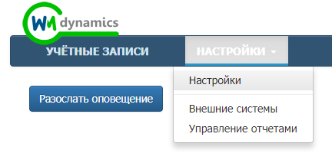
Рисунок 9. Запуск операции рассылки оповещения
В результате выполненных действий откроется форма создания текста оповещения (Рисунок 10).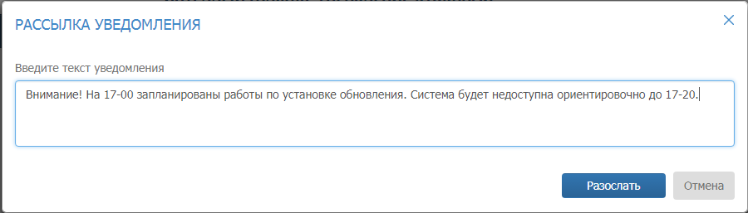
Рисунок 10. Форма создания текста оповещения
Поле для ввода текста содержит текст предыдущего. При необходимости ввести, либо отредактировать текст и нажать на кнопку «Разослать». Всем пользователям, которые в этот момент работают в Системе, будет выведено всплывающее сообщение с текстом, введенным на форме. По нажатию на кнопку «Разослать» форма закроется. Для закрытия формы без отправки оповещения необходимо нажать на кнопку «Отмена».

Управление доступом к отчетам
Режим управления доступом к отчетам предназначен для оперативного управления доступом различных категорий пользователей Системы к реализованным в ней отчетным формам.
Для запуска режима необходимо перейти в пункт меню «Настройки». Выбрать в выпадающем списке пункт «Управление отчетами». В результате выполненных действий откроется главная форма режима управления доступом к отчетам (Рисунок 11).
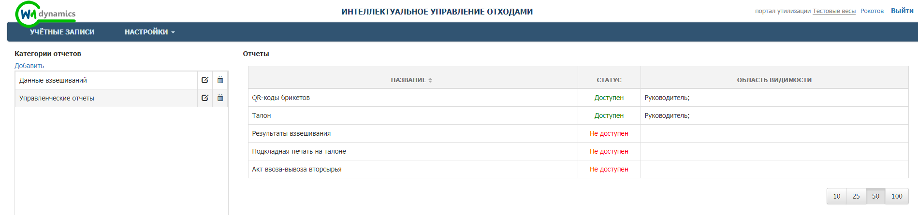
Рисунок 11. Главная форма режима управления доступом к отчетам
Управление доступом к отчетам состоит в создании/изменении набора различных категорий отчетов, в рамках каждой из которых определяется доступ к реализованным отчетам для одной или нескольких ролей пользователей. Один и тот же отчет может быть включен в несколько различных категорий отчетов.

Настройка набора категорий отчетов
Список текущих категорий расположен в левой части формы режима управления доступом к отчетам.

Создание новой категории отчетов
Для создания новой категории необходимо нажать ссылку «Добавить» в левой верхней части формы. Откроется форма ввода наименования категории (Рисунок 12).
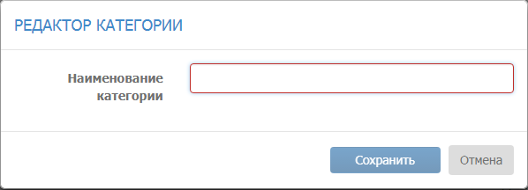
Рисунок 12. Добавление категории отчетов
Пользователю необходимо ввести требуемое значение в поле «Наименование категории» и нажать на кнопку «Сохранить» для добавления новой категории. В результате в списке категорий основной формы добавится новая запись. Для выхода без сохранения введенных данных необходимо нажать на кнопку «Отмена».

Редактирование категории отчетов
Для редактирования наименования существующей категории необходимо нажать на иконку в строке соответствующей категории в списке. Откроется форма редактирования категории (Рисунок 12). Поле «Наименование категории» содержит текущее наименование. Следует изменить наименование и нажать кнопку «Сохранить». В результате сохранения изменений наименование выбранной категории будет изменено на вновь введенное значение. Для выхода без сохранения введенных данных необходимо нажать на кнопку «Отмена» - наименование категории останется прежним.

Удаление категории отчетов
Для удаления существующей категории необходимо нажать на иконку в строке соответствующей категории в списке. Откроется диалоговая форма подтверждения удаления категории (Рисунок 13). Для подтверждения удаления необходимо нажать на кнопку «Удалить». В результате на главной форме выбранная категория удалится из списка. Для отказа от операции удаления необходимо нажать на кнопку «Отмена».
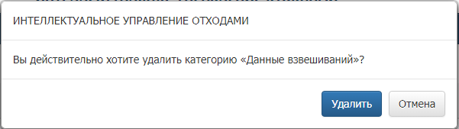
Рисунок 13. Подтверждение удаления категории отчетов

Настройка видимости отчетов для категории
Для настройки отчетов в рамках отдельной категории, необходимо кликнуть мышью в соответствующей строке списка категорий. В правой части формы отобразятся текущие настройки отчетов для выбранной категории. (Рисунок 14).
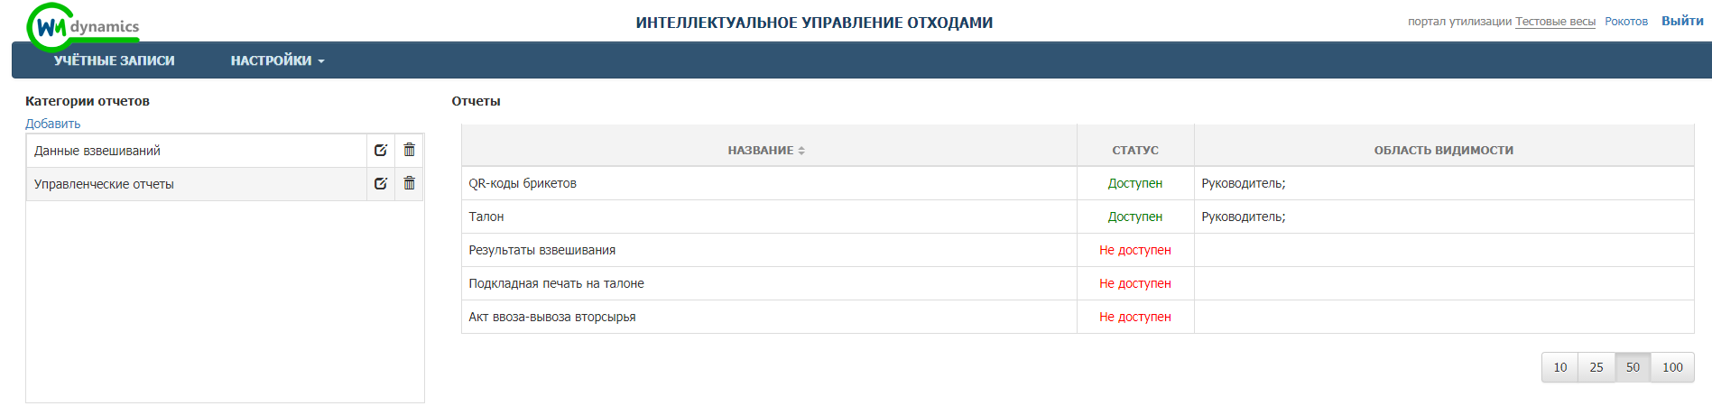
Рисунок 14. Настройка отчетов для категории
Для каждой категории в списке в правой части формы перечислены все реализованные в Системе отчеты. Для вновь созданной категории для всех отчетов указывается статус «Недоступен».
Для смены статуса видимости отчета в рамках категории необходимо нажать ссылку с наименованием статуса в столбце «Статус». Откроется форма управления видимостью отчета (Рисунок 15).
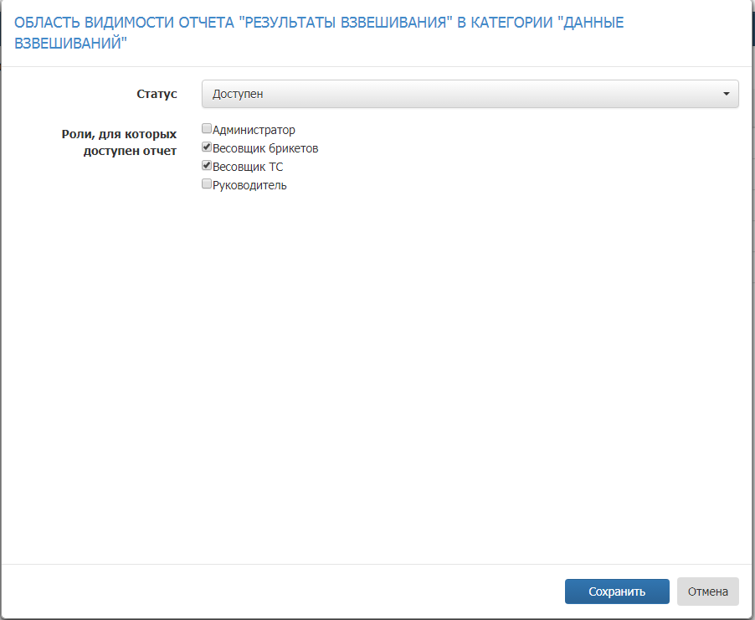
Рисунок 15. Форма настройки видимости отчета в рамках категории
Выпадающий список поля «Статус» содержит следующие значения:
- «Не доступен;
- «Доступен».

Добавление видимости отчета для новой категории
Для добавления видимости выбранного отчета установить значение статуса «Доступен». В нижней части формы отобразится список ролей Системы. Проставить отметки против всех нужных ролей и нажать кнопку «Сохранить»; форма настройки видимости закроется, в основной форме режима будет изменено состояние выбранного отчета (статус «Доступен», в столбце «Область видимости» - список ролей, разделенных точкой с запятой). Нажать кнопку «Отмена» для выхода без сохранения; форма настройки видимости закроется, в основной форме режима никаких изменений не произойдет.

Изменение набора ролей в видимости отчета
Для изменения набора ролей оставить статус равным «Доступен», поменять набор флажков в списке ролей (проставить его новым ролям и/или снять у ролей, ставших ненужными). Должна оставаться хотя бы одна роль, которой назначена видимость отчета. Нажать кнопку «Сохранить» - видимость отчета будет изменена, с основной форме режима будет отображаться новый список ролей. Нажать кнопку «Отмена» для выхода без сохранения; форма настройки видимости закроется, в основной форме режима набор ролей останется без изменений.

Отмена видимости отчета в категории
Для отмены видимости отчета в категории установить значение статуса «Не доступен». Нажать кнопку «Сохранить» - в главной форме режима отчет будет отображен недоступным без списка ролей. Нажать кнопку «Отмена» для выхода без сохранения; форма настройки видимости закроется, в основной форме режима отчет останется доступным; набор ролей останется без изменений.

Результат настройки видимости отчетов
Результатом настройки видимости отчетов является наполнение раздела меню «Отчетность» на АРМ пользователя Системы. Данный раздел содержит список категорий, в каждой из которых есть хотя бы один отчет, доступный роли данного пользователя. При выборе определенной категории отчетов на АРМ пользователя Системы открывается форма со списком всех отчетов выбранной категории, видимых данной роли пользователя (Рисунок 16).
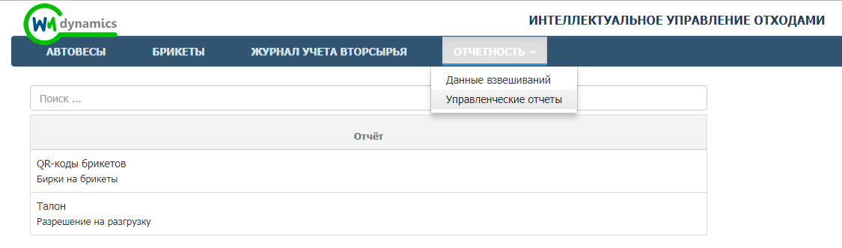
Рисунок 16. Пример результатов настройки видимости отчетов на АРМ пользователя Системы

Аварийные ситуации
В случае отсутствии связи с сервером при попытке входа в Систему откроется стандартная форма информационного сообщения интернет-обозревателя. Пример сообщения обозревателя Google Chrome (Рисунок 17).
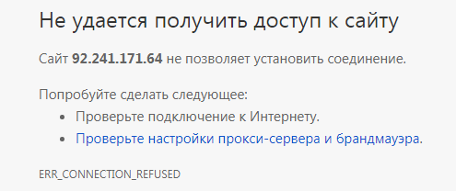
Рисунок 17. Окно с сообщением об отсутствии доступа к серверу
При отказе или сбое в работе Системы обратиться к администратору Системы.

Рекомендации по освоению
Для успешного освоения Системы необходимо иметь навыки работы с IBM PC совместимым компьютером и изучить настоящий документ.

